# **ETAPA DE INVESTIGACIÓN**

## **Mercado y Sector**

**Crecimiento del mercado de apps:** El mercado de aplicaciones móviles para parques temáticos está experimentando un crecimiento anual del 25%. Este crecimiento se debe a la creciente demanda de soluciones digitales que mejoren la experiencia del visitante, optimicen la gestión del parque y aumenten la eficiencia operativa.

**Valoración global:** El valor global del mercado de aplicaciones para parques temáticos se estima en $45.2 mil millones. Esta cifra refleja la importancia y el potencial económico de este sector en la industria del entretenimiento.

**Tendencias principales:**

1. **Mapas interactivos en tiempo real:** Los visitantes pueden navegar por el parque utilizando mapas digitales que muestran su ubicación en tiempo real, así como información sobre atracciones, restaurantes y servicios.
2. **Gestión digital de entradas:** Las aplicaciones permiten la compra y gestión de entradas de manera digital, eliminando la necesidad de boletos físicos y reduciendo las filas en las taquillas.
3. **Gamificación de la experiencia:** La integración de elementos de juego en la experiencia del parque, como desafíos y recompensas, aumenta la participación y el disfrute de los visitantes.
4. **Realidad aumentada:** La realidad aumentada ofrece experiencias inmersivas, como la superposición de información adicional sobre atracciones o la creación de juegos interactivos dentro del parque.

## **Demografía de Usuarios**

**Familias con niños (50%):** Las familias con niños representan la mayor parte de los visitantes de parques temáticos. Sus necesidades incluyen planificación de actividades, seguridad y entretenimiento adecuado para todas las edades.

**Jóvenes/Adultos (35%):** Este grupo busca experiencias emocionantes y oportunidades de socialización. Las aplicaciones deben ofrecer información sobre atracciones populares, eventos y opciones de entretenimiento nocturno.

**Grupos organizados (15%):** Los grupos organizados, como excursiones escolares o viajes corporativos, requieren herramientas de planificación y coordinación, así como opciones de reserva para grupos grandes.

## **Análisis de Competencia**

**Competidor Principal: "ThemePark Guide"**

**Fortalezas:**

1. **Interfaz atractiva:** Diseño visualmente atractivo y fácil de usar.
2. **Sistema de navegación GPS:** Ayuda a los visitantes a encontrar su camino dentro del parque.
3. **Gestión de colas virtual:** Permite a los visitantes reservar su lugar en la fila de manera digital.
4. **Programa de fidelización:** Ofrece recompensas y beneficios a los visitantes frecuentes.

**Debilidades:**

1. **No diferencia zonas por edad:** Falta de personalización para diferentes grupos de edad.
2. **Pocas opciones de personalización:** Limitadas opciones para adaptar la experiencia del usuario.
3. **Sin integración de pagos:** No permite realizar pagos dentro de la aplicación.
4. **Actualización lenta de datos:** Información desactualizada sobre atracciones y eventos.

## **Leyes UX Identificadas**

**Ley de Hick:**

1. **Categorización clara de atracciones:** Las atracciones deben estar organizadas en categorías claras para facilitar la toma de decisiones.
2. **Menús simplificados por edad:** Menús adaptados a diferentes grupos de edad para mejorar la usabilidad.
3. **Rutas recomendadas:** Sugerencias de rutas basadas en las preferencias del usuario.

**Ley de proximidad:**

1. **Agrupación de servicios cercanos:** Servicios relacionados deben estar agrupados para facilitar su localización.
2. **Mapa sectorizado:** El mapa del parque debe estar dividido en sectores para una navegación más intuitiva.
3. **Información contextual:** Proporcionar información relevante basada en la ubicación del usuario dentro del parque.

## **Análisis DAFO**

**Debilidades:**

1. **Primera versión del producto:** La falta de experiencia previa puede resultar en errores iniciales.
2. **Necesidad de datos históricos:** Requiere datos históricos para mejorar la precisión y relevancia de las recomendaciones.
3. **Infraestructura técnica nueva:** La implementación de nueva tecnología puede presentar desafíos técnicos.

**Amenazas:**

1. **Apps competidoras establecidas:** Competencia de aplicaciones ya consolidadas en el mercado.
2. **Dependencia de conectividad:** La funcionalidad de la aplicación depende de una conexión a internet estable.
3. **Cambios en normativas:** Cambios en las regulaciones pueden afectar la operatividad de la aplicación.

**Fortalezas:**

1. **Diseño centrado en usuario:** Enfoque en la experiencia del usuario para maximizar la satisfacción.
2. **Segmentación por edades:** Personalización de la experiencia según la edad del usuario.
3. **Tecnología moderna:** Uso de tecnologías avanzadas para ofrecer una experiencia superior.

**Oportunidades:**

1. **Mercado en crecimiento:** Aprovechar el crecimiento del mercado de aplicaciones para parques temáticos.
2. **Demanda de digitalización:** Aumento de la demanda de soluciones digitales en la industria del entretenimiento.
3. **Integración IoT:** Posibilidad de integrar dispositivos IoT para mejorar la experiencia del visitante.

# **ETAPA DE PLANIFICACIÓN**

## **Definición del alcance del proyecto**

El proyecto se centrará en el desarrollo de una aplicación móvil para parques temáticos que ofrezca funcionalidades clave como mapas interactivos, gestión de entradas, guía de atracciones, sistema de notificaciones y planificador de visitas. La aplicación estará diseñada para mejorar la experiencia del visitante, reducir tiempos de espera y aumentar la satisfacción y retención de usuarios.

## **Definición de los objetivos**

1. **Reducir tiempos de espera en un 35%:** Implementar un sistema de gestión de colas virtual y recomendaciones de rutas para minimizar los tiempos de espera en las atracciones.
2. **Aumentar la satisfacción de los visitantes en un 45%:** Ofrecer una experiencia personalizada y fluida mediante la integración de tecnologías avanzadas y un diseño centrado en el usuario.
3. **Incrementar la retención de usuarios en un 40%:** Desarrollar un programa de fidelización y proporcionar contenido relevante y actualizado para mantener el interés de los usuarios.

## **Definición del/de los posibles usuarios/clientes a partir de los objetivos**

**Familias:**

* **Edad de los padres:** 30-45 años
* **Edad de los niños:** 4-15 años
* **Necesidades:** Planificación de actividades, seguridad, entretenimiento adecuado para todas las edades.

**Jóvenes:**

* **Edad:** 15-25 años
* **Necesidades:** Socialización, experiencias emocionantes, información sobre eventos y atracciones populares.

## **Definición del número de interfaces totales a prototipar**

1. **Home personalizada:** Pantalla de inicio adaptada a las preferencias y necesidades del usuario.
2. **Mapa interactivo:** Mapa del parque con navegación en tiempo real y puntos de interés.
3. **Listado de atracciones:** Información detallada sobre las atracciones del parque.
4. **Perfil de usuario:** Sección donde los usuarios pueden gestionar su información personal y preferencias.
5. **Gestor de entradas:** Funcionalidad para la compra y gestión de entradas.
6. **Planificador de visitas:** Herramienta para planificar el recorrido y actividades dentro del parque.
7. **Zona infantil:** Sección dedicada a actividades y atracciones para niños.
8. **Zona general:** Información sobre atracciones y servicios para todos los públicos.
9. **Reservas de restaurantes:** Sistema para reservar mesas en los restaurantes del parque.
10. **Centro de notificaciones:** Área donde los usuarios reciben alertas y actualizaciones importantes.

# **ETAPA DE REALIZACIÓN**

## **Diseño del Prototipo**

Para el diseño del prototipo, utilizaremos Whimsical, un popular framework de prototipado que permite crear diseños responsivos para móvil, tablet y PC. A continuación, se describen las pantallas principales del prototipo y se incluyen imágenes del proceso de creación con explicaciones correspondientes.

### **Home Personalizada**

* + **Móvil:**

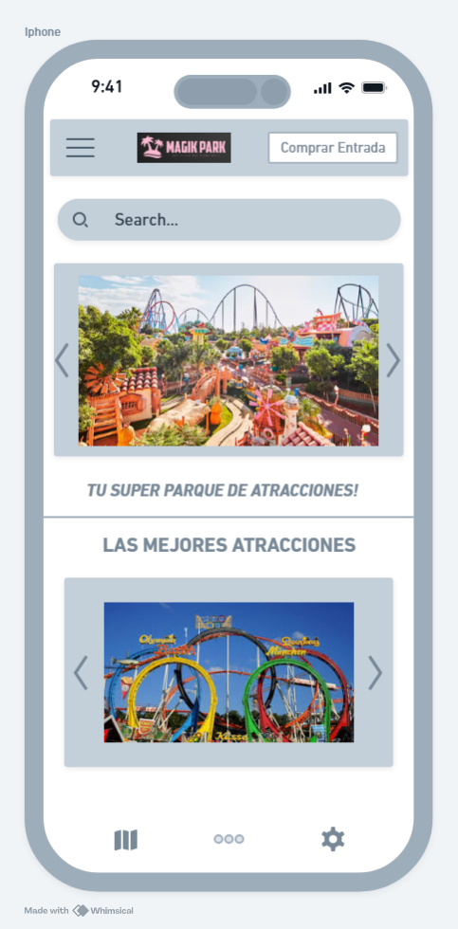

* + - La pantalla de inicio muestra una bienvenida personalizada con recomendaciones basadas en las preferencias del usuario.
* **PC:**

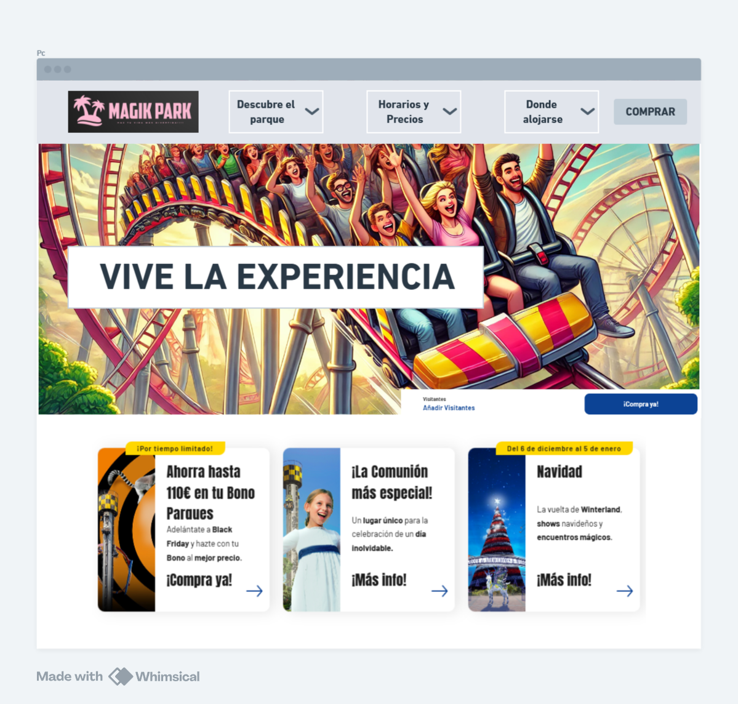

* + - En la versión para PC, la pantalla de inicio se expande para mostrar más información y accesos directos.

### **Mapa Interactivo**

* + **Móvil:**

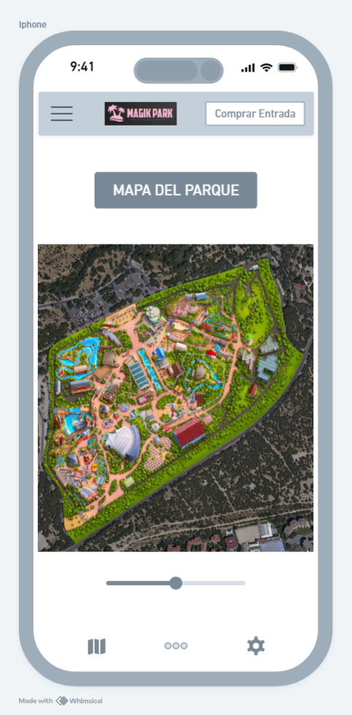

* + - El mapa interactivo muestra la ubicación del usuario en tiempo real y permite buscar atracciones y servicios.
  + **PC:**

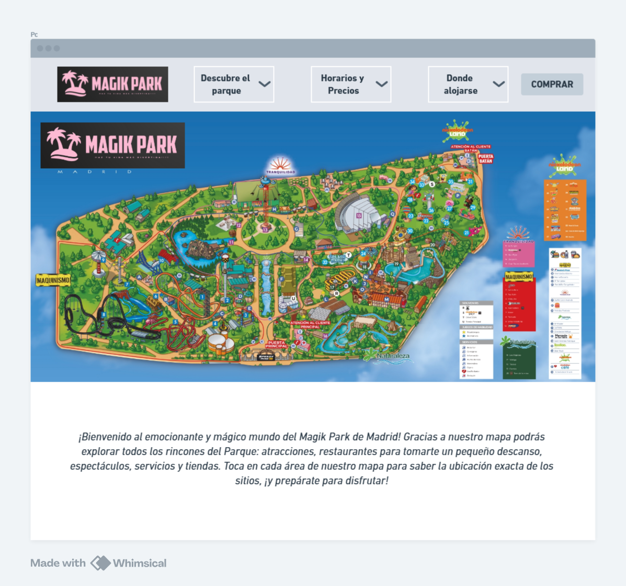

* + - La versión para PC incluye un panel lateral con información detallada sobre las atracciones seleccionadas.

### **Listado de Atracciones**

* + **Móvil:**

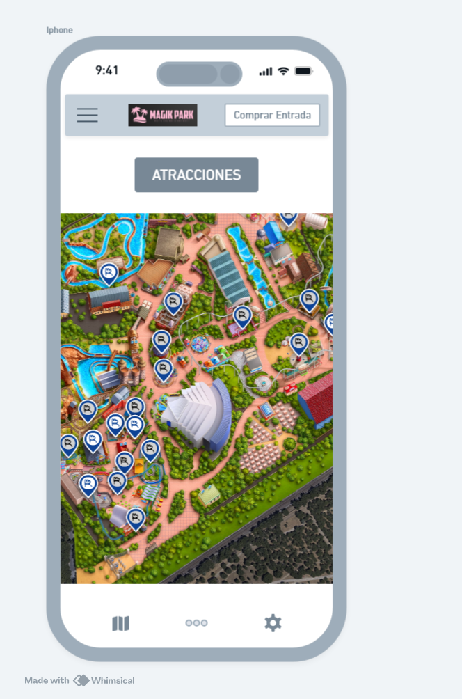

* + - El listado de atracciones está categorizado por tipo y edad recomendada.
  + **PC:**
    - La versión para PC permite filtrar y ordenar las atracciones según diferentes criterios.

### **Perfil de Usuario**

* + **Móvil:**

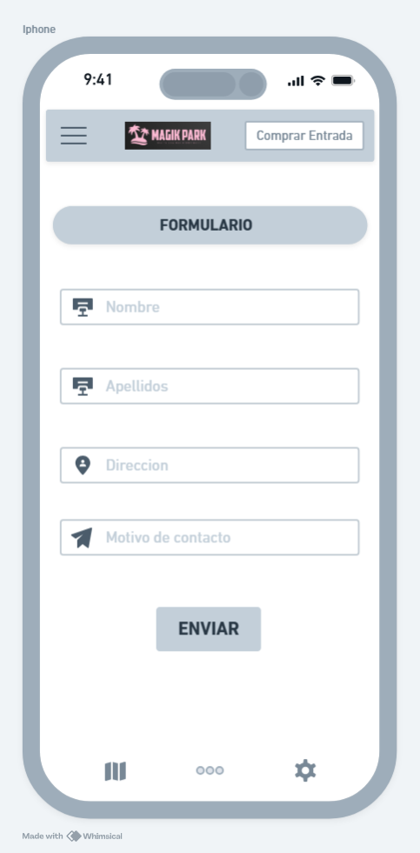

* + - El perfil de usuario muestra información personal y preferencias.
  + **PC:**

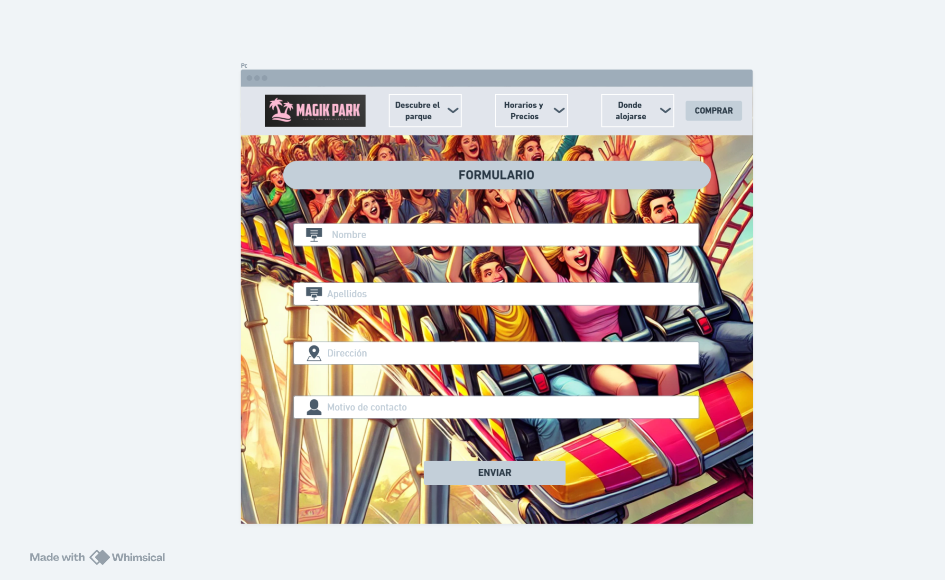

* + - La versión para PC ofrece una vista más completa del perfil y las actividades recientes.

1. **Gestor de Entradas**
   * **Móvil:**

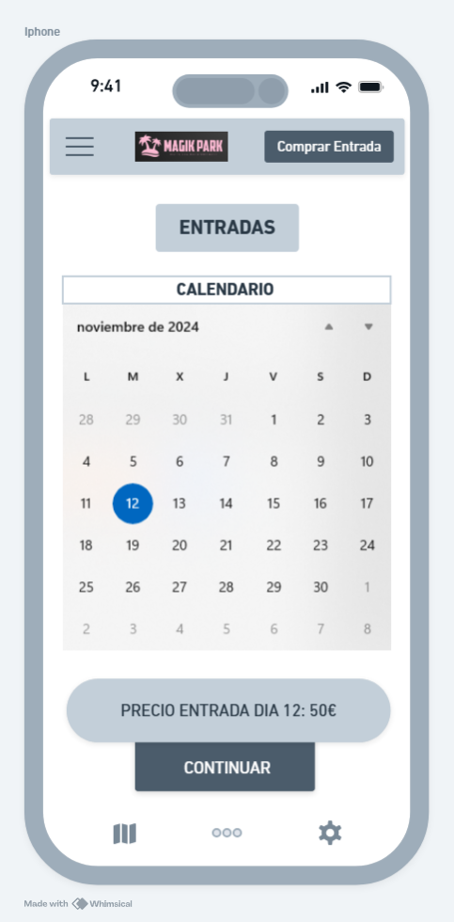

* + - El gestor de entradas permite comprar y gestionar entradas de manera sencilla.
  + **PC:**

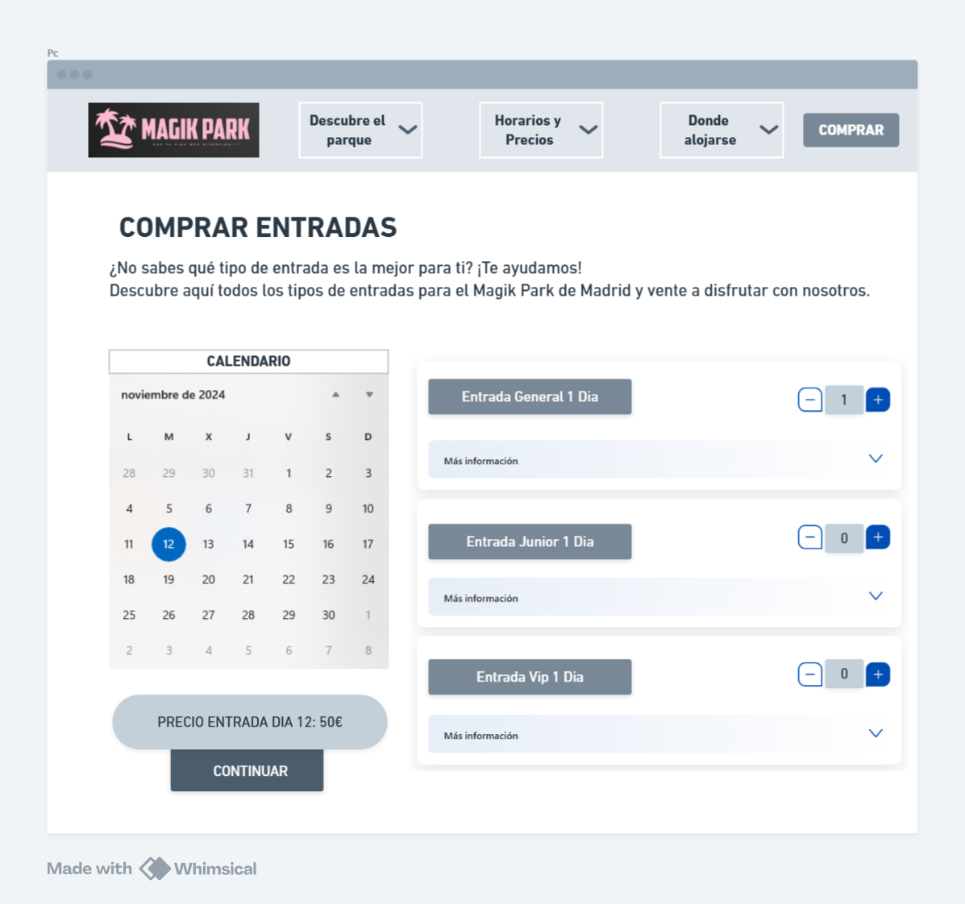

* + - La versión para PC ofrece una vista detallada de las entradas y opciones de pago.

1. **Políticas de Privacidad**
   * **Móvil:**

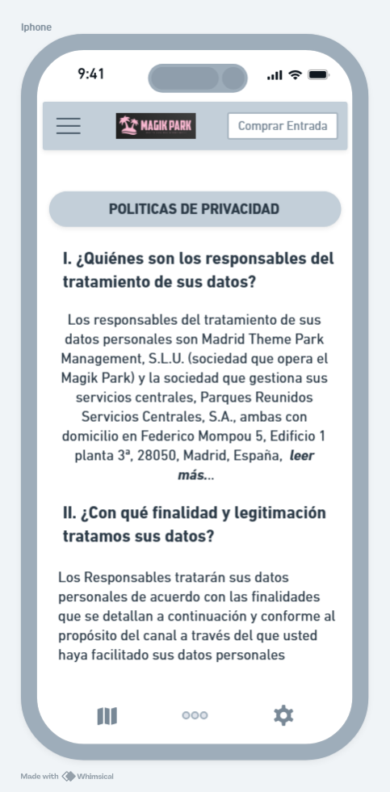

* + - La sección de políticas de privacidad permite a los usuarios revisar y aceptar los términos y condiciones.
  + **PC:**

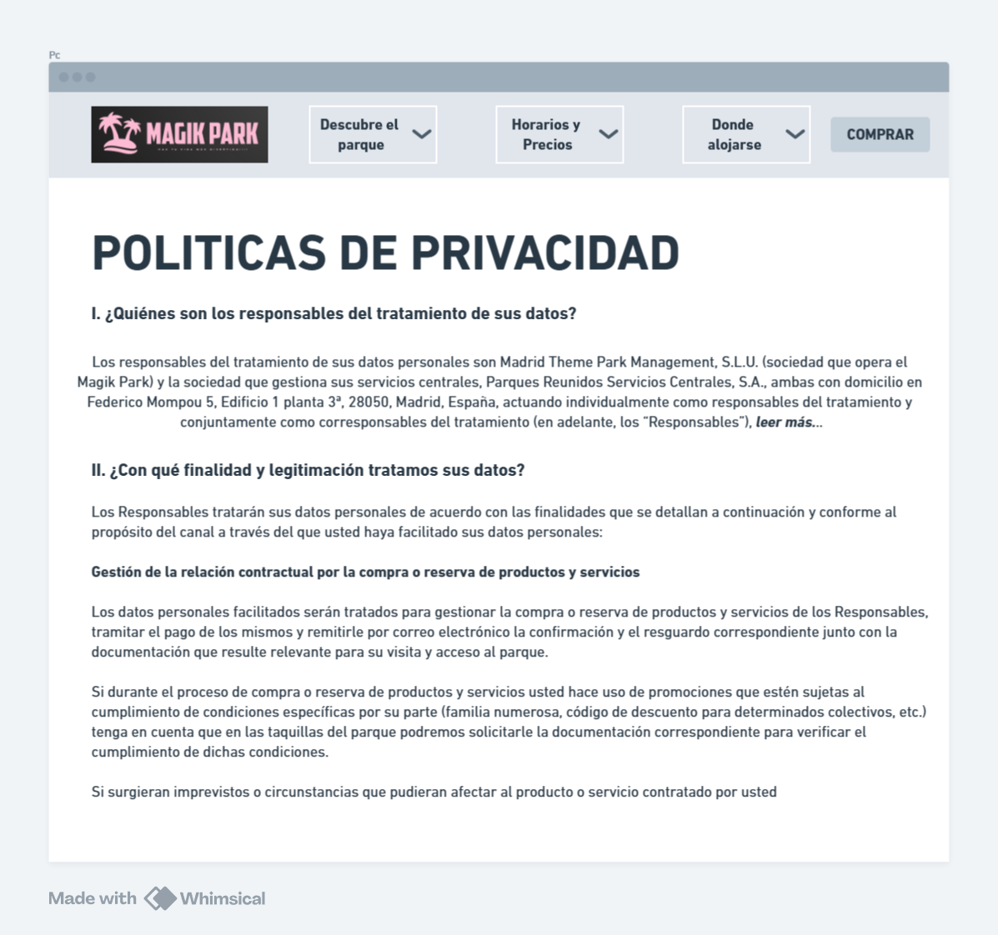

* + - La versión para PC ofrece una vista completa y detallada de las políticas de privacidad.

1. **Sección de Noticias, Anuncios y Eventos**
   * **Móvil:**

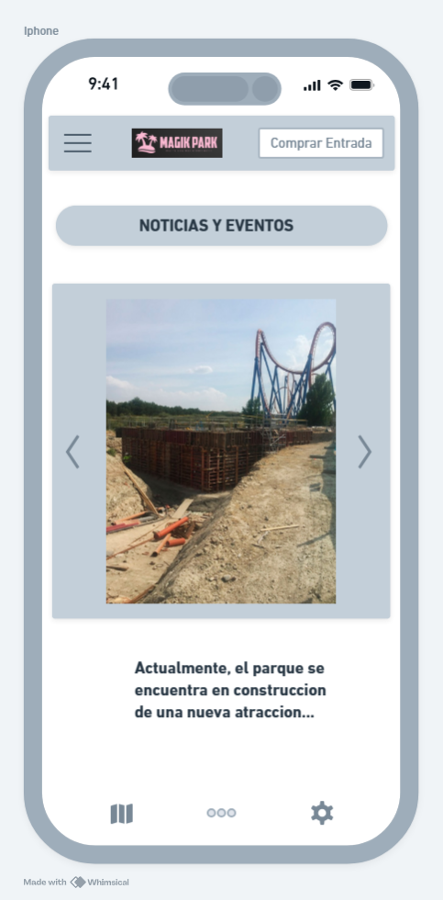

* + - La sección de noticias muestra las últimas actualizaciones, anuncios y eventos del parque.
  + **PC:**

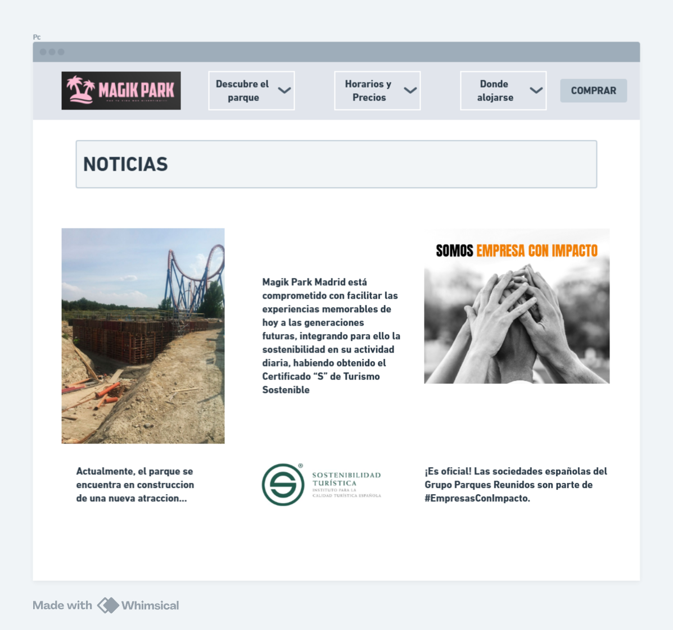

* + - La versión para PC ofrece una vista completa y opciones para filtrar y buscar noticias y eventos específicos.

**Leyes UX/UI Aplicadas**

**Ley de Hick:**

* **Categorización clara de atracciones:** Las atracciones están organizadas en categorías claras para facilitar la toma de decisiones.
* **Menús simplificados por edad:** Los menús están adaptados a diferentes grupos de edad para mejorar la usabilidad.
* **Rutas recomendadas:** Se sugieren rutas basadas en las preferencias del usuario para optimizar la experiencia.

**Ley de Proximidad:**

* **Agrupación de servicios cercanos:** Los servicios relacionados están agrupados para facilitar su localización.
* **Mapa sectorizado:** El mapa del parque está dividido en sectores para una navegación más intuitiva.
* **Información contextual:** Se proporciona información relevante basada en la ubicación del usuario dentro del parque.

**Maquetación y Diseño**

La maquetación y el diseño del prototipo se han realizado teniendo en cuenta al público objetivo, que incluye familias con niños, jóvenes y grupos organizados. El diseño es atractivo y fácil de usar, con una interfaz intuitiva y accesible para todos los usuarios. Se han utilizado colores vivos y elementos visuales que reflejan la temática del parque temático, creando una experiencia inmersiva y agradable para los visitantes.